TD1

EXERCICE 3 :

a) L = { m | m ∈ {a, b}* et m contient ‘ba’ comme sous-mot }

Expression régulière : (a,b)*(ba)(a,b)*

Automate déterministe :

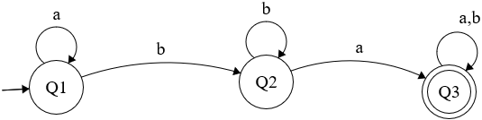

b) L = { m | m ∈ {a, b, c}* et m commence par un ‘a’ et se termine par ‘bc’ }

Expression régulière : a(a,b,c)*bc

Automate déterministe :

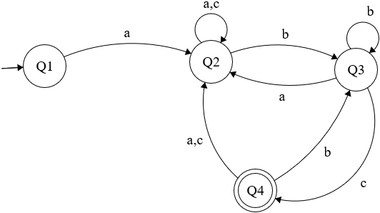

c) L = { m | m ∈ {a, b}* et m ne contient PAS un nombre de ‘b’ égal à 2 }

Expression régulière : a* |a*ba*|(a*ba*ba*ba*)+

Automate déterministe :

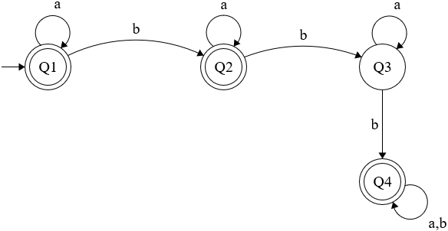

d) L = { m | m ∈ {a, b}* et m contient un nombre de ‘b’ égal à 2 }

Expression régulière : a*ba*ba*

Automate déterministe :

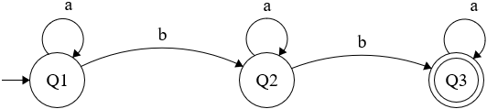

e) L = { m | m ∈ {a, b}* et m se termine par ‘bab’ OU ‘bb’ }

Expression régulière : (a,b)*(bab+bb)

Automate déterministe :

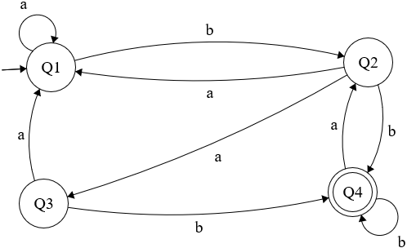

f) L = { m | m ∈ {a, b}* et m contient au plus 2 ‘a’ et au moins 2 ‘b’ }

Expression régulière :

Automate déterministe :

Question 2 :

Expression régulière : ((ab)**+**a) | ((ba)**+**b).

Question 3-1 :

Expression régulière : (b*a ?b**+**a ?b*)*.

Question 3-2 :

1-Oui

2- Non

3- Non

4- Oui

Exercice 4 : A = {a, b, c}

a) l’ensemble des mots dont la longueur est un multiple de 3 ;

Expression régulière : ((a + b + c) (a + b + c) (a + b + c)) *

Automate déterministe :

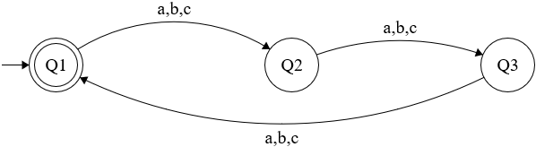

b) l’ensemble des mots dans lesquels chaque occurrence du motif ab (s’il y en a), est suivie de ccc ;

Expression régulière : ((b,c)* (a,c)* (abccc)*)*.

Automate déterministe :

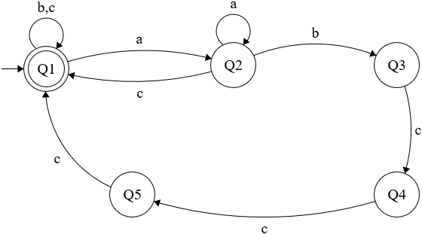

c) l’ensemble des mots se terminant par b ;

Expression régulière : (a,b,c)*b.

Automate déterministe :

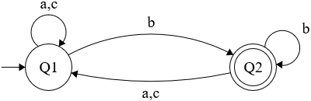

d) l’ensemble des mots ne se terminant pas par b ;

Expression régulière : (a,b,c)*(a+c).

Automate déterministe :

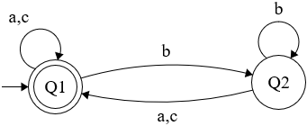

e) l’ensemble des mots contenant exactement un b ;

Expression régulière : (a,c)*b(a,c)*.

Automate déterministe :

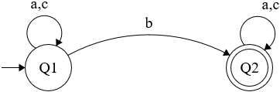

f) l’ensemble des mots ne contenant aucun b ;

Expression régulière : (a,c)*.

Automate déterministe :

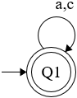

h) l’ensemble des mots comportant au moins 3 lettres et dont la troisième lettre à partir de la fin est un a ou un c ;

Expression régulière : (a,b,c)*(a+c)(a+b+c)(a+b+c)

Automate0:

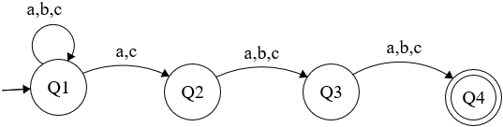

Exercice 6 :

a) (a + b) * c

Automate déterministe :

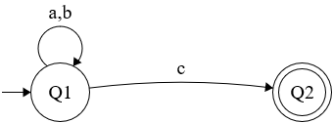

b) a* (ε + bb)a + ε

Automate:

